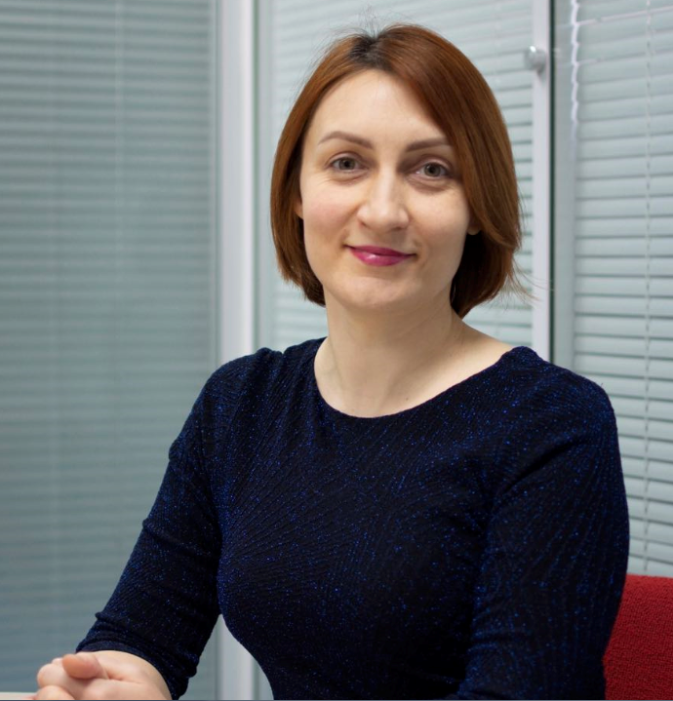
Козлова Екатерина

Телефон: +86 1371-8343-876
E-Mail: import111c@126.com
Дата рождения: март 1981 г
Гражданство: Россия
Адрес: Пекин. КНР

Образование:

2003-2007год Пекинский университет международного бизнеса и экономики (UIBE), по специальности современный китайский язык с экономическим уклоном. По окончании 8 уровень HSK и почётная грамота лучшего студента факультета.
Трудовая деятельность:

2019~ Neocon International Logistics Company Limited

-Прием, проверка, учет и регистрация первичных бухгалтерских документов: счетов, актов, накладных
-Составление первичных бухгалтерских документов, учет и регистрация.
- Учет движения денежных средств, работа с банк-клиентом.
-Систематизация учета бухгалтерских документов: реестр входящих и исходящих счетов
-Сохранение и систематизация бухгалтерских документов в электронном виде.
-Составление планов оплат, контроль кредиторской и дебиторской задолженности.
-Прием и регистрация договоров.
-Составление текущих отчетов по оплатам, перевозкам, поступлениям денежных средств, отчетов о движении д/с на счетах компании.
-Составление ежемесячных, полугодовых и готовых отчетов о прибыли компании.
-Составление акта сверки взаимных расчетов и проведение сверок с контрагентами
- Взаимодействие с аудиторами. Автоматизация учета и формирования отчетности
-Подготовка документов в банк на оплату или зачисление денежных средств
- Работа с зарплатными проектами
-Выписка как электронных, так и бумажных счетов по китайской бухгалтерской системе.

2015 -2019 Aviation Service Company ( авиационная сервисная компания)

- Операционист: работа в программах MySirena, Авиабит и Мастер Тур.
Достижения: увеличение продаж
- Ведущий менеджер: ведение переговоров с аэропортами
и цехами на обслуживание борта , контакты с авиационными властями Китая на результат
Достижения: заключение сделок на выгодных условиях, сокращение
финансовых затрат

2007 – 2015 г UCS, транспортная компания (Международные грузоперевозки, таможенное оформление, перевозки сборных грузов всеми видами транспорта)
- Логист: Ежедневное планирование отгрузок, контроль сроков отгрузки/доставки. Организация внутрироссийских и международных грузовых перевозок. Контроль и отслеживание движения грузов, оперативная корректировка. Мониторинг остатков грузов на складах компании

- Менеджер по клиентам: Сопровождение назначенных клиентов компании от и до. Деловая переписка. Ведение упрощенной отчетности и отслеживание дебиторской задолженности в Excel и в 1С. Решение текущих вопросов, спорных и конфликтных ситуаций, возникающих в ходе выполнения грузоперевозки.

- Сотрудник документационного отдела: Оформление коммерческих предложений, ведение текущей рабочей документации, подготовка сопроводительных документов, контроль взаиморасчетов и составление мини финансовых отчетов, взаимодействие с таможенным брокером и тд

Специальные навыки:
Владение ПК, 1С‚ Word‚ Excel‚ Internet на уровне уверенного пользователя
Вождение авто, имею китайские права
Иностранные языки: китайский

Прочее:
активная жизненная позиция, ответственность, уверенность в себе, обучаемость.
О себе:
Проживаю в Пекине с 2000 г. Открытый, исполнительный, честный, целеустремленный человек. Умею работать как в коллективе, так и самостоятельно. Владею китайским языком, к сожалению, не владею английским.
Хорошо знакома с обычаями и традициями Поднебесной.
На данном этапе интересна новая работа, где пригодятся мои навыки и знания, которые можно было бы усовершенствовать, проявить себя , как активного работника.

